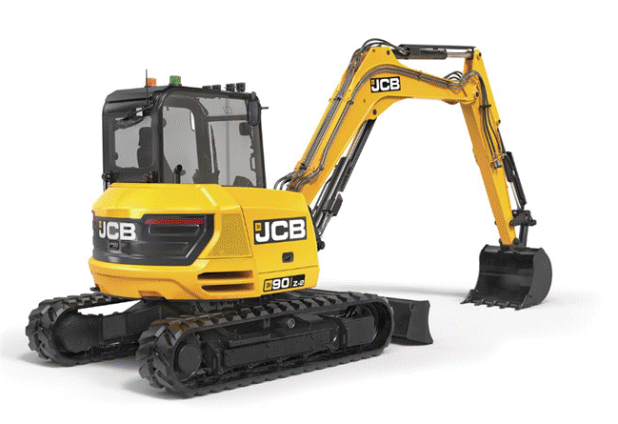**Midi-koparka gąsienicowa** **przeznaczona do pracy w wielu obszarach zastosowań tj:**

* utrzymanie pagórków, rowów odwadniających i autostrad,
* instalacja ekranów dźwiękochłonnych,
* instalacje nawadniające i odprowadzania wód,
* systemy zaopatrywania w energię (gaz, prąd, woda): linie telefoniczne, oświetleniowe, rurowe,
* zagospodarowanie mienia komunalnego (utrzymanie zieleni w parkach, ogrodach),
* i wiele innych.

# **SILNIK**

* Silnik wysokoprężny Kohler chłodzony cieczą o mocy 55 kW i pojemności 2,5l spełniający normę spalania Stage V

# **UKŁAD HYDRAULICZNY**

* Pompa wielotłoczkowa o wydatku 148 l/min;
* Ciśnienie w układzie roboczym części koparkowej i jazdy: 300 bar;
* Ciśnienie w układzie napędu obrotu: 226 bar

# **STEROWANIE**

* 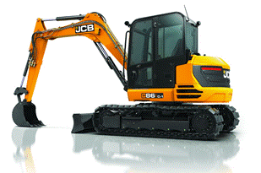Serwosterowanie pracą układu koparkowego umożliwiające uzyskiwanie krótkich cykli pracy i zapewniające operatorowi duży komfort;

# **UKŁAD ELEKTRYCZNY**

* Układ elektryczny: 12V
* Alternator: 100 A
* Pojemność baterii 750 Ah

# **PARAMETRY UKŁADU JEZDNEGO**

* Prędkość jazdy - niski bieg: 2,5 km/h;
* Prędkość jazdy - wysoki bieg: 4,6 km/h;

# **OBJĘTOŚCI PŁYNÓW**

* Zbiornik paliwa:112;
* Układ chłodzenia silnika: 12,1 l;
* Olej silnikowy: 11,2 l;
* Zbiornik oleju hydraulicznego: 66 l

# **WYPOSAŻENIE STANDARDOWE**

* Pełen system kontrolek świetlnych oraz ostrzegania dźwiękowego
* Przeszklona kabina operatora spełniająca certyfikaty ROPS/TOPS
* Blokada układu sterowania i obrotu
* Daily check- automatyczny codzienny system kontroli maszyny
* System START/STOP
* Funkcja świateł „ podążaj za mną” odprowadzająca operatora np. do auta
* Światło robocze montowane na wysięgniku
* Lemiesz spycharkowy z systemem pływającym
* Instrukcja obsługi

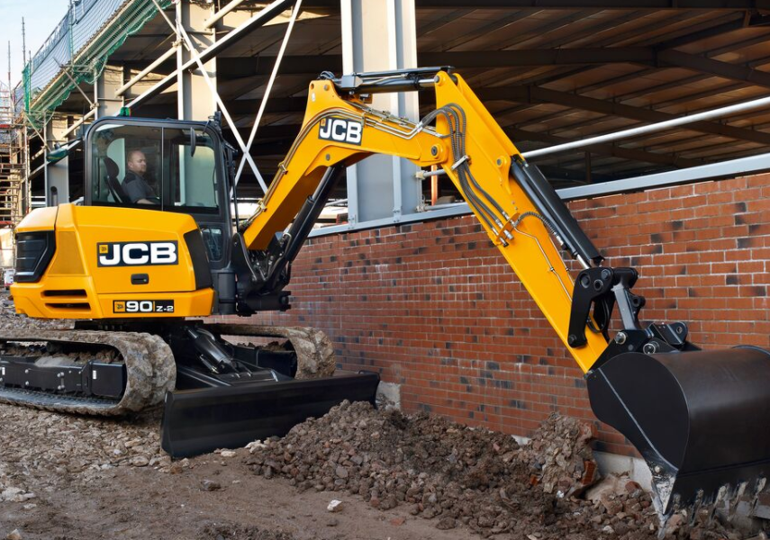

Przez cały okres użytkowania zakupionego sprzętu zapewniamy przeglądy okresowe, diagnostykę, naprawy, remonty, a także doradztwo techniczne. Troszczymy się o Twoją maszynę JCB nawet po upływie okresu gwarancji. Wybierając jeden z naszych pakietów pogwarancyjnych, umowa serwisowa, umowa przeglądów okresowych, przeglądy o gwarantowanych cenach, pakiet przedłużonej gwarancji możesz być pewien że Twoja maszyna będzie zawsze sprawna i w 100% wydajna obniżając dodatkowe koszty eksploatacji. Posiadamy 16 placówek serwisowych.



System LiveLink JCB to system telemetryczny monitorujący pracę prawie każdej maszyny JCB.

LiveLink pozwala na:

* efektywniejsze użytkowanie maszyn JCB przez bieżący monitoring poziomu spalania, czasu pracy maszyny w różnych trybach (kopania, ładowania, w trybie ekologicznym, nie ekologicznym),
* pełniejsze wykorzystywanie możliwości maszyny,
* uniknięcie poważniejszej awarii poprzez otrzymywanie aktualnych zawiadomień o zbliżającym się przeglądzie czy ostrzeżenia o błędach pracy maszyny
* zredukowanie kosztów składki ubezpieczeniowej nawet o 10%!





